Родительское собрание : «Как привить школьнику любовь к книге»
Цель сегодняшнего разговора : помочь вам осознать ценность детского чтения как средства образования и воспитания школьников, вовлечь вас в решение этой проблемы.
Добрый вечер, уважаемые родители! (озвучить тему)
Известные люди сказали о книге так: (2 слайд)
Готовясь к собранию, ставила перед собой следующие задачи:
познакомить вас с результатами развития читательских умений учащихся, способствовать вашему интересу в вопросе по формированию у детей желания читать.
Вопросы, которые мы обсудим:
1. Значение книги в жизни школьника
2. Как развить читательский интерес ребенка.
3. Культура чтения. В чем она заключается?
4. Опрос родителей
Начать хочу со стихотворения-обращения:
Если у ребенка слезы и капризы,
Не берите, мамы, в помощь телевизор.
Малыш не разберется, что там на экране
И добрей, и лучше от него не станет.
И не упустите в этой жизни миг:
Покажите детям, что такое книга!
24 ноября 2006 г была подписана Национальная программа поддержки и развития чтения.рассчитанная до 2020 г. Цели программы: повышение читательской компетенции и рост читательской активности. Вот уже более 10 лет и педагоги и родители сетуют на то, что современные дети слишком мало читают. Действительно, кризис чтения во всем мире достиг угрожающего размаха, и наша страна (когда-то самая читающая), к сожалению, не стала исключением. В современном обществе возрастает роль телевидения, компьютеров и других средств в жизни родителей и их детей. В связи с этим принижается роль чтения в семье. Но и дети, и взрослые задаются вопросом: «А не устарело ли чтение?» Действительно, так ли остра потребность в чтении сегодня, в век высоких технологий, когда существует столько альтернативных способов получения информации?
На самом деле, чтение человеку сейчас еще нужнее, чем 100 лет назад.
Во время чтения ребенок остается наедине с собой, то о чем читает, глубоко им переживается. Чтение помогает легко усвоить материал и хорошо учиться, развивает речь, память, мышление, логику.
Самым важным помощником в развитии ребенка является чтение. Культура чтения – это чтение литературы: 1. Научно – познавательной ( о природе, животных, окружающем мире). 2. Художественной (рассказы, сказки, стихи).
Диапазон оптимального чтения от 120 до 150 слов в минуту. Именно в этом темпе достигается лучшее понимание текста учеником. Это тот диапазон, к которому в течение столетий приспособилось человеческое мышление, приспособился его артикуляционный аппарат. Проблему оптимального чтения рассматривали сотрудники лаборатории педагогической диагностики Донецкого университета. При обследовании одной из школ, они нашли ученика 8 класса, который имел скорость чтения 38 слов в мин. В 8 классе домашнее задание в день в среднем составляет примерно 8 страниц учебника или 6500 слов. Разделим 6500 на 38. Получается 170 мин или около 3 часов необходимо мальчику затратить, чтобы один раз прочитать текст д/задания. У ребенка не хватит физических сил, терпения, чтобы 3 часа учить уроки. Т.О, он обречен на неуспеваемость. И никто ему не поможет, пока не научит элементарному – читать! Исследования также показывают, что в 5-7 классах на «отлично» учатся те ученики, которые на конец 4 класса читали 130-170 слов. «Хорошо»-100-130. Троечники – 80-90 слов в мин.
Как же обстоят дела с чтением наших ребят на уроках и после. Я провела анкетирование среди 5-7 классов, и чтобы не говорить голословно, приведу примеры ответов.
Были предложены следующие вопросы:
1. Можно ли жить человеку без книг 12 % да из 34 опрошенных
2. Что больше нравится: читать, играть, смотреть телевизор?
3. Читать 7 %, играть 31 %, смотреть телевизор 37 %
4. Какие книги любите читать? Фэнтези 40 %, ужастики 39 %
5. Считаете ли лучшим подарком книгу? Да 3 %
6. У вас дома много книг? Да 7 %
7. Какие книги читают в вашей семье? не знаю 42 %
Подводя итог, хочу обратить внимание на 5 причин, по которым надо читать:
1.Чтение содействует успешному освоению грамотного письма детьми. Для педагогов давно не секрет, что у «начитанных» детей гораздо реже возникают проблемы с грамотностью. Как в устной, так и в письменной речи. Во-первых, во время чтения ребенок незаметно для себя усваивает законы красивого, литературного языка, учится не только говорить и писать, но и думать грамотно.
2. читая книги, ребенок обогащает словарный запас, развивает память, воображение.
3. Ребенок учится сопереживать, развивается эмоционально. Способность тщательно «переваривать» в мозгу информацию и анализировать ее можно только благодаря чтению книг. Прочитанные сведения лучше запоминаются. Пересказ учит анализировать текст. Чтение развивает воображение: ребенок сам представляет героев, а не принимает созданный другими образ.
4.Общение с книгой выступает мощным источником развития интеллекта. «Только чтение развивает интеллект детей и ничто больше»,- так сказала Елена Малышева в журнале «Здоровье».
5. Успешность ребенка в учебе находится в прямой зависимости от его начитанности. Замедление процесса чтения, отсутствие интереса к чтению приводит к тому, что процессы интеллекта тоже замедляются.
Что мешает чтению?
Телевидение - бесконечное сидение перед телевизором. Необходимо помнить, что влияние телевизора на детей резко отличается от влияния на психику взрослых. Дети слепо доверяют тому, что видят на экране, не различая, что хорошо, что плохо. Ими легко управлять, манипулировать эмоциями и чувствами.
Компьютер – неоднозначное влияние на детей оказывает и компьютер. С одной стороны, через Интернет он открывает ребенку доступ к мировым запасам информации, а с другой – дети играют только в игры, причем самые примитивные. Если они и развивают что-то у детей, то только быстроту реакции.
Чтение несет в жизни культурного человека сразу несколько важнейших функций. Наиболее важная – познавательная. Благодаря книге, перед детьми открывается целый мир.Другая. еще более важная функция литературы – воспитательная. Часто хорошая книга позволяет родителям объяснить ребенку те вещи, которые сами они не смогли бы точно сформулировать. Поэтому, никакие высокие технологии не смогут заменить ребенку чтение. Информация, полученная из книг, добывается самостоятельно, приходится вникать в текст. Информация с экрана приходит в готовом виде, не задействует ресурсов нашего сознания.
Как привить интерес и любовь к чтению?
Опрос родителей:
- нравится ли вашему ребенку читать?
- сколько времени он проводит за книгой?
- вы заставляете ребенка читать?
-как вы поощряете чтение?
- дарите ли вы ребенку книги7
- а какие книги мы должны давать детям?
Лучшая литература для детей та, которая учит их воображать, творчески мыслить. Книга – мощный источник морали и нравственности. Для того, чтобы научить ребенка читать книги, недостаточно родительского нравоучения.
Как стать родителем читающего ребенка?
1. Подавайте ребенку пример, читая книги, газеты, журналы.
2. Читайте с ребенком каждый день. Добрая традиция – чтение вслух оставляет воспоминание на всю жизнь. Читайте друг другу по очереди, по ролям.
3. Окружайте ребенка книгами. Если ребенок живет в окружении книг, они становятся обязательной частью его жизни. Подпишитесь на детский журнал – он должен привыкнуть, что ежемесячно будет получать замечательный подарок.
4. Читайте медленно и громко. Не спешите. Добавьте драматизма голосу. Задайте вопросы о прочитанном.
5. Читайте снова и снова. Дети любят перечитывать любимые истории.
6. Не давите на ребенка. Ребенок иногда может не хотеть читать. Не заставляйте его – чтение должно быть удовольствием, а не обязанностью.
7. Показывайте свою заинтересованность. Обязательно слушайте , как читает ваш ребенок (на кухне)
Познакомиться с лучшими книгами для чтения детей,

Классный час:

“Миром правит любовь к ближнему»

Подготовила: Кудышева Г.Б.

г.Балхаш

Классный час:

«Наурыз»

Подготовила: Кудышева Г.Б.

г.Балхаш

Классный час:
«Астана-» символ единства и Независимости нашего государства»
Подготовила: Кудышева Г.Б.
г. Балхаш

«Здоровье не купишь»

Подготовила: Кудышева Г.Б.

г.Балхаш

«Старикам везде почет»
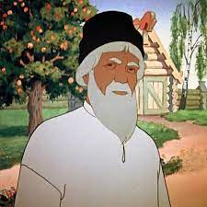

Подготовила: Кудышева Г.Б.

г.Балхаш

«Минутка нравственности»
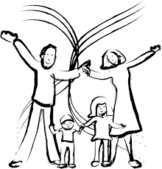 к

Подготовила: Кудышева Г.Б.

г.Балхаш

«Государственные символы Казахстана»

Подготовила: Кудышева Г.Б.

г.Балхаш

«Права в семье»

Подготовила: Кудышева Г.Б.

г.Балхаш

«Право общество и я»

Подготовила: Кудышева Г.Б.

г.Балхаш

« Мой путь в школы»
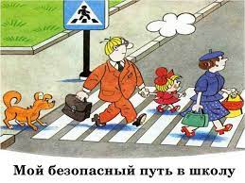

Подготовила: Кудышева Г.Б.

г.Балхаш

«В мире животных»

Подготовила: Кудышева Г.Б.

г.Балхаш

«Традиции в моей семье»

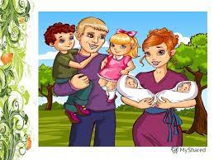

Подготовила: Кудышева Г.Б.

г.Балхаш

«Дороги и дети»

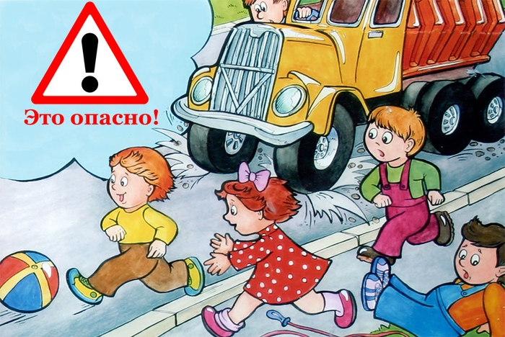

Подготовила: Кудышева Г.Б.

г.Балхаш

Классный час.
посвященный Дню пожилых людей:
«Уважайте старость»

Подготовила: Кудышева Г.Б.

г.Балхаш

Подготовила: Кудышева Г.Б.

г.Балхаш

«Уроки Мужества»

Подготовила: Кудышева Г.Б.

г.Балхаш

«Мой будущий дом»

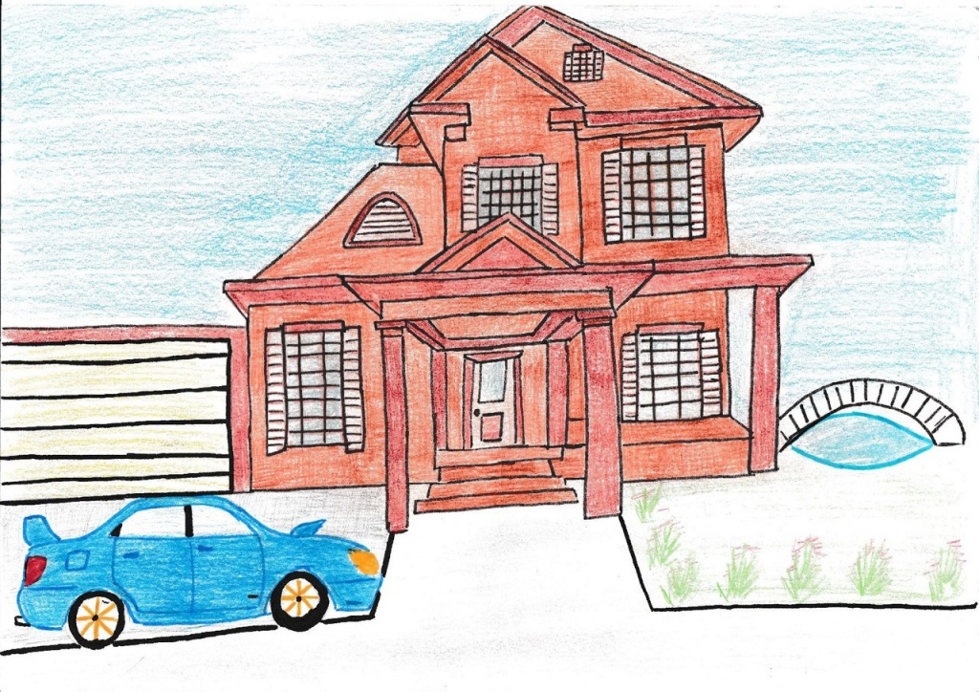

Подготовила: Кудышева Г.Б.

г.Балхаш

